**ΠΡΟΣΚΛΗΣΗ**

Η Φωτογραφική Λέσχη **«ΣΑΝ ΦΩΣ»** του **Εξειδικευμένου Κέντρου Κοινωνικής και Επαγγελματικής Ένταξης (ΕΚΚΕΕ) ΟΚΑΝΑ** σας προσκαλεί να παρευρεθείτε στην έκθεση **PHOTOVISION 2015**, που θα συμμετάσχει με έργα δεκαπέντε μελών της, με τίτλο «Άνθρωποι εντός των τειχών». Η συγκεκριμένη έκθεση είναι η μοναδική κλαδική εμπορική έκθεση του φωτογραφικού χώρου με πανελλήνια εμβέλεια.

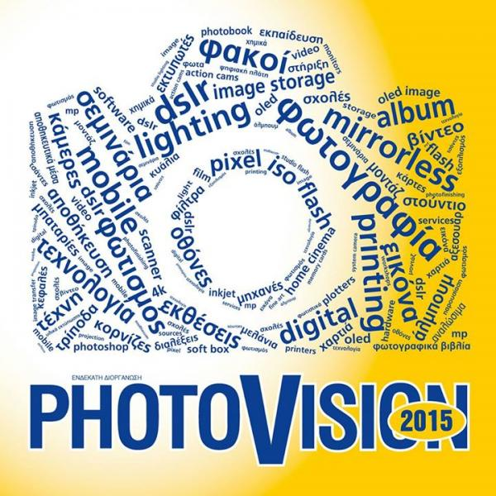

20-23 Μαρτίου 2015, Εκθεσιακό Κέντρο Περιστερίου

*Πρόσβαση στον Εκθεσιακό Χώρο*

*To Εκθεσιακό κέντρο Περιστερίου βρίσκεται στην οδό Αναπαύσεως 19 και Δωδεκανήσου στο Άλσος Περιστερίου. Διαθέτει Parking δυναμικότητας 5.000 αυτοκινήτων. Πρόσβαση από Θηβών και από Λεωφ. Κηφισού.*

***MetroLogo*** *Στάση μετρό Ανθούπολη*

**Ωράριο:**

Παρασκευή 20 Μαρτίου **16:00 - 21:00**Σάββατο 21,  Κυριακή 22 Μαρτίου  **11:00 - 21:00**  
Δευτέρα 23 Μαρτίου **11:00 - 21:00**